***Mobil Programozás tárgyhoz készült féléves feladat dokumentáció   
Györki Ádám A7TIJX***

**Feladatleírás:**

Az android projektem egy tournament játék, amiben a program képeket dob a felhasználónak és annak el kell dönteni hogy melyiket preferálja közülük. Maga a játék logikája egy 16 szereplős tabella alapján sorsolja össze a képeket kettes párokba, ahol a felhasználónak el kell döntenie melyiket választja a két választási lehetőség közül. Fordulókra van osztva a játék, minden fordulóval feleződik a szereplők száma, addig amíg csak egy marad már csak.

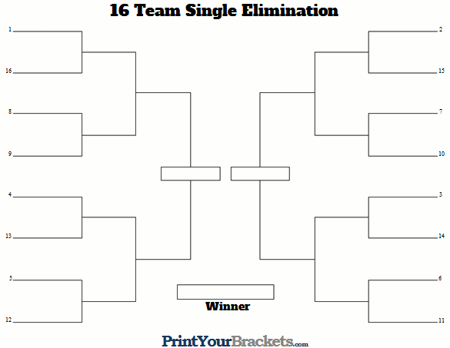

*A tabella felépítése (referencia)*

**Játék működése:**

A játékost egy üdvözlő képernyő köszönti a játék elején ahonnan a Play gomb megnyomásával mehet tovább.

Ezután a felhasználó beírja a nevét amit szeretne használni a játék során. Ezt a nevet a program eltárolja. Tovább a Start gomb megnyomásával haladhatunk, ebben az esetben el is kezdődik a játék menete.

Rögtön bedob a játék az első kör (Round) első párjárhoz. A játékosnak ki kell választania a két kép közül hogy melyiket preferálja, majd a megfelelő kép alatti Choose gomb megnyomásával a nyertes kép beúszik középre egy animáció segítségével és középen a megjelenik a Next gomb, amire ha rányomunk tovább tudunk haladni a következő párhoz. Fent jelzi a játék hogy melyik körben járunk és hogy az adott körben hanyadik párnál vagyunk épp (x/8, x/4 stb.).

Fontos megjegyezni hogy a képeket a játék véletlenszerűen sorsolja össze párba egy nagy kép bázisból minden indításnál, ami a projekten belül a res/drawable mappában találunk, ezt image poolnak hívom a projekt során.

Ahogy haladunk előre egyre jobban csökken a válaszható képek száma, szűkül a kör, minden körrel feleződik az image pool. Az programlogika úgy van megírva, hogy az image pool nagyságát tudjuk növelni és csökkenteni, tehát dolgozhatunk akár 8 vagy 32 képpel is, annyival kevesebb/több kör lesz ezekben az esetekben.

Addig haladunk amíg az utolsó párhoz érünk, amikor már csak kettő kép maradt. A választást követően megjelenik a Final Winner képernyő ahol a játék feltünteti a felhasználónevet és az ahhoz tartozó, általunk kiválasztott nyertest. Emellett megjelenik egy restart gomb is amivel újraindíthatjuk a játékot, ekkor visszadob a Welcome képernyőre és kezdhetünk egy új játékot, ekkor egy új random sorsolást kapunk a képekből.

**Megvalósítás (kód):**

Alapállapot meghatározás és a képek listája:

Párok kialakítása:

Welcome képernyő:

User képernyő:

Győztes meghatározása:

*(az animációhoz szükséges hogy megjegyezzük melyik oldal nyert, így határozzuk meg az animációt, hogy honnan is fog jönni, honnan indul a float animáció)*

Kör számláló és a választás kódja:

